Nama : Muhammad Ridho

Kelas : 4IA06

NPM : 51421055

Materi : Dokumentasi Pengembangan Perangkat Lunak Terpadu, Version Control System Git, dan GitHub.

Mata Praktikum : Rekayasa Perangkat Lunak 2

ACTIVITY 7

SOAL

1. Screenshoot Langkah – Langkah dari pembuatan repository, clone repository, git push dan git pull hingga branching repository sesuai dengan video di praktikum.

JAWABAN

1. 1). Pertama buat folder.

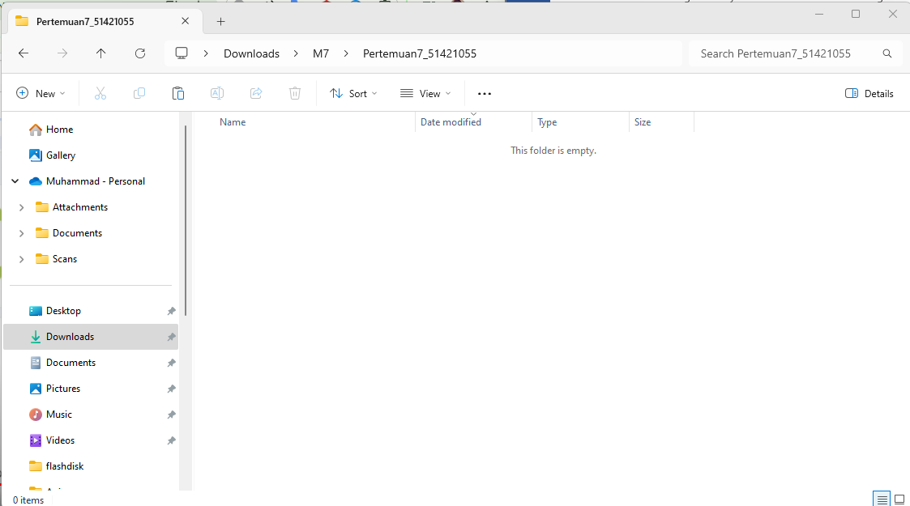

2). Kedua Buat repository.

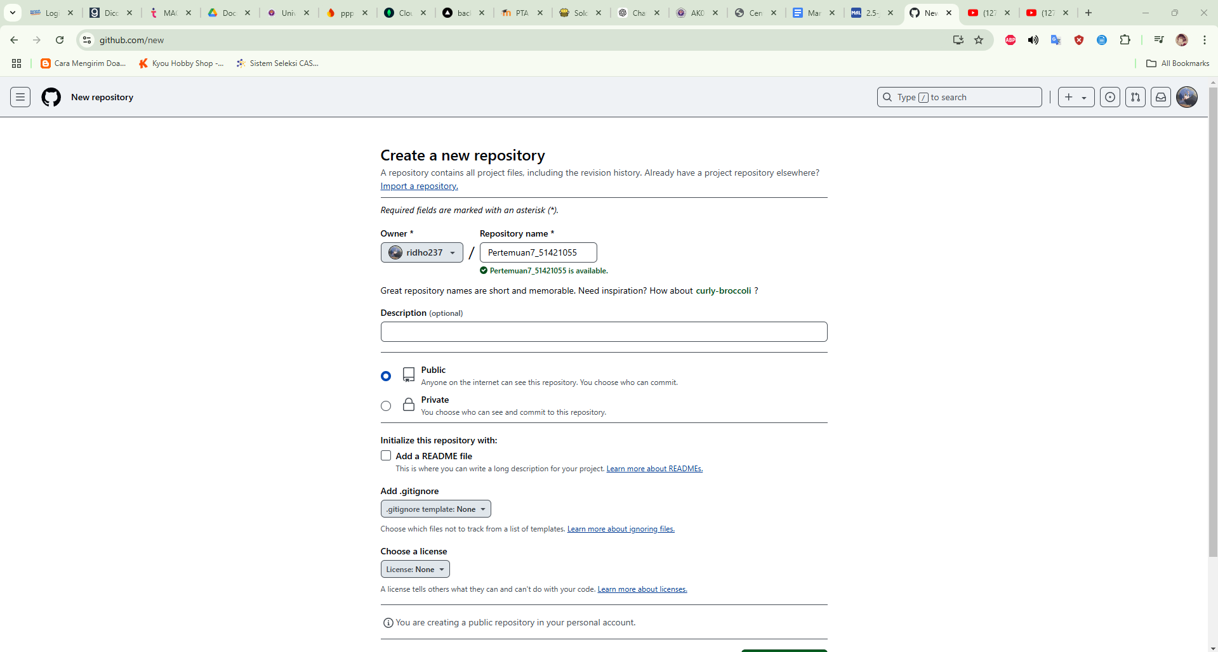

3). Ketiga kita ke folder yang sudah kita buat.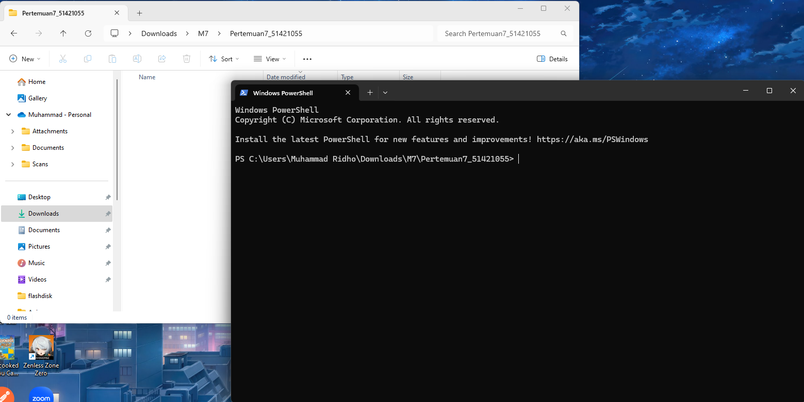

4). Keempat kita git init dlu.

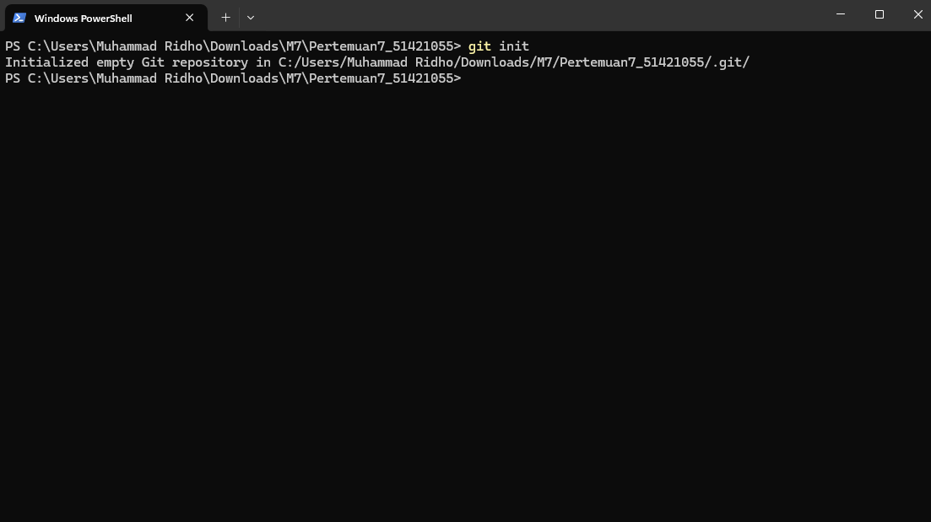

5). Kelima kita git buat readme.md secara manual kemudian kita git add readme.md

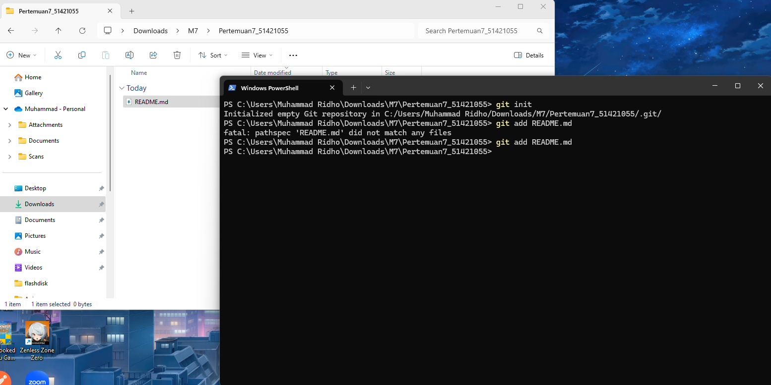

6). Keenam kita commit dengan message first commit

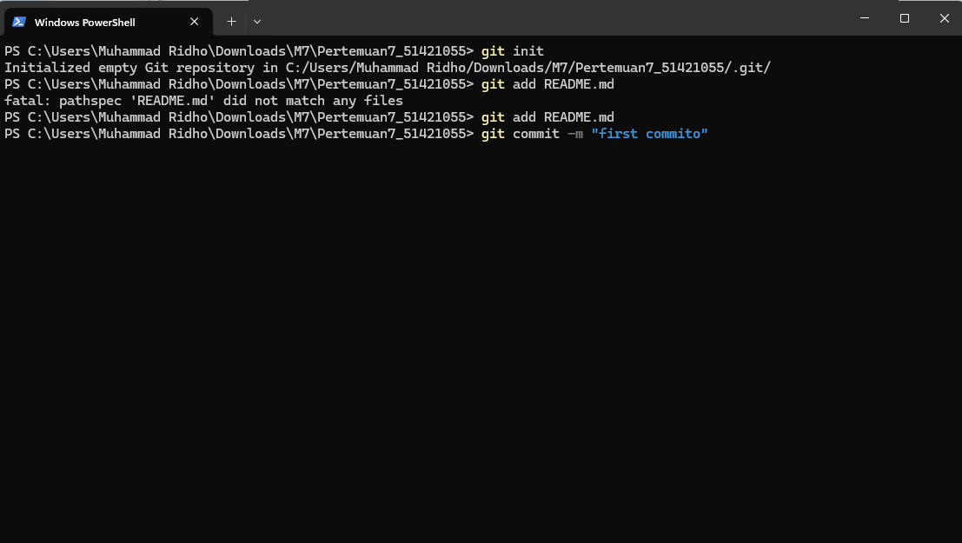

7). Ketuju kita cek di git status

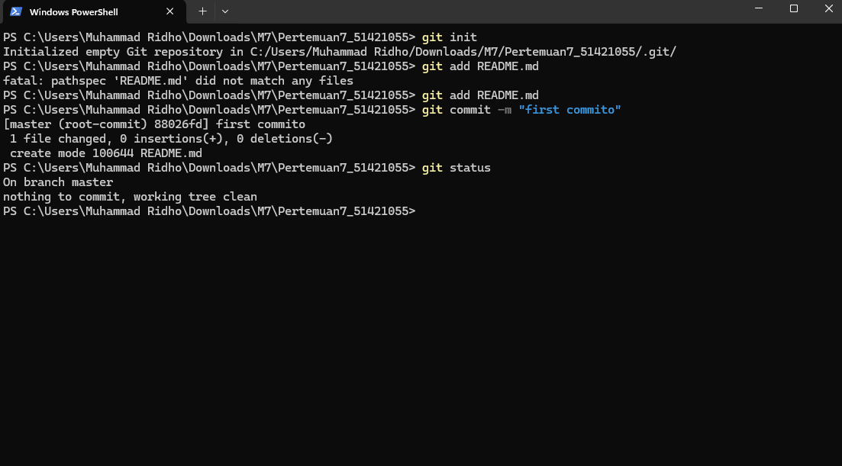

8). Selanjutnya kita merge branchnya ke main

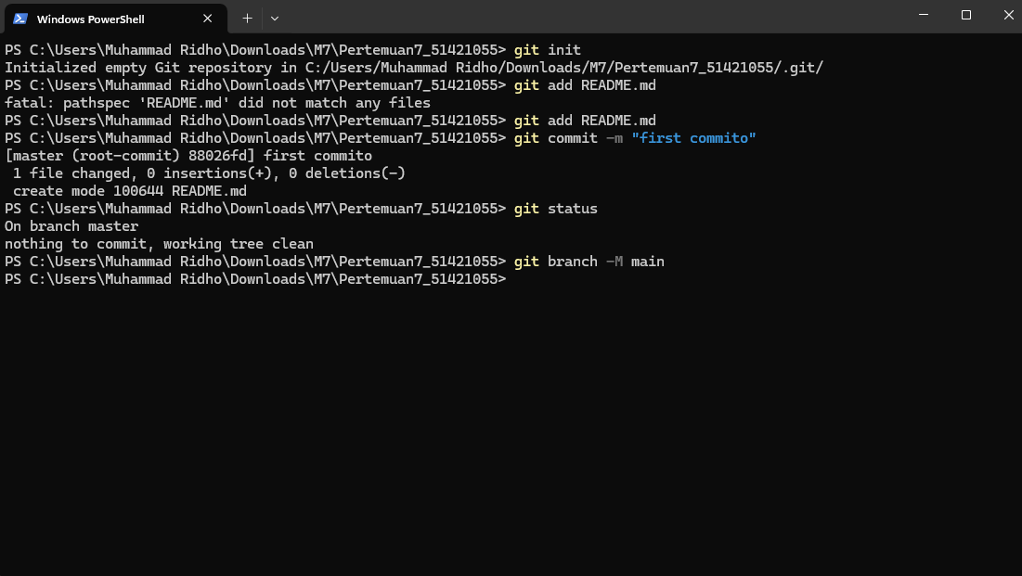

9). Kesembilan kita buat remotenya  
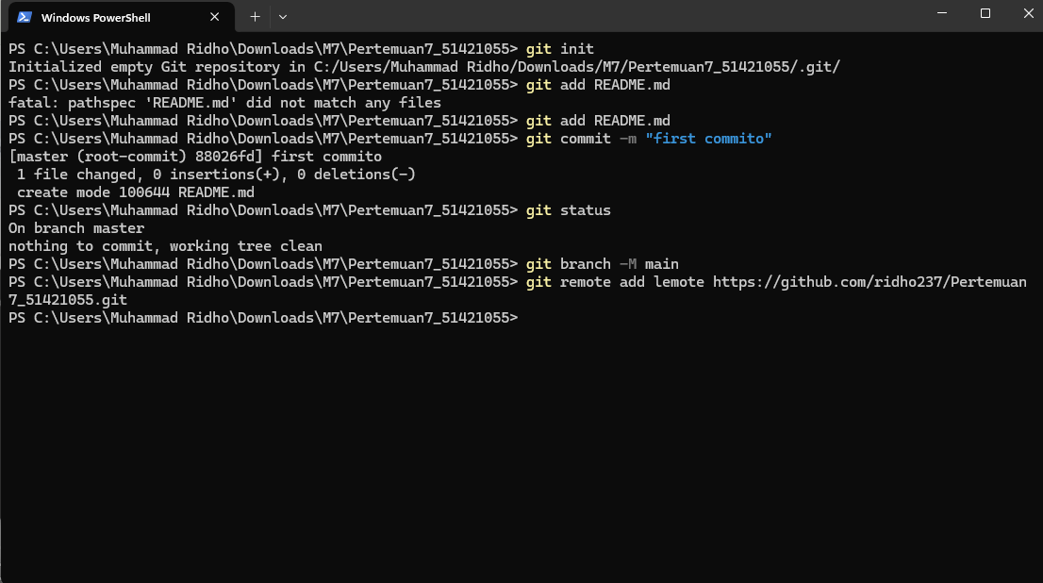

10). Kesepuluh kita push ke remotenya yang kita buat tadi disertai dengan branch

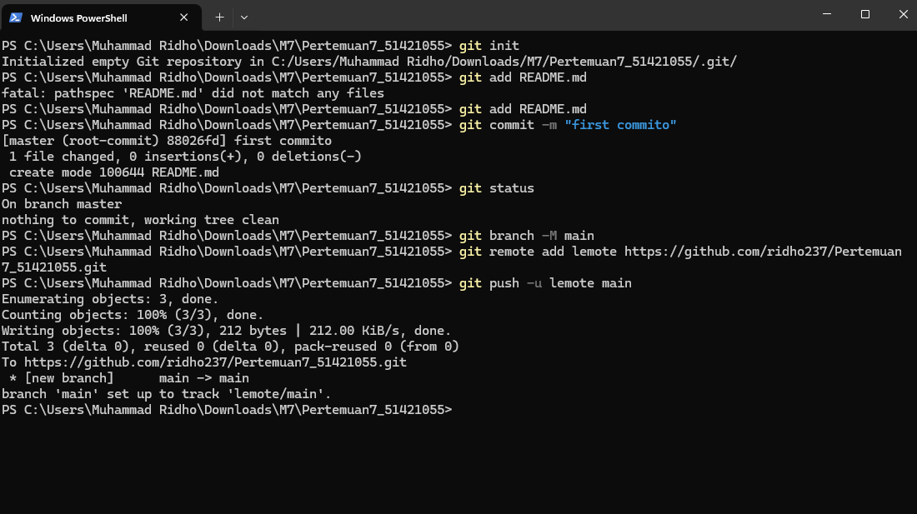

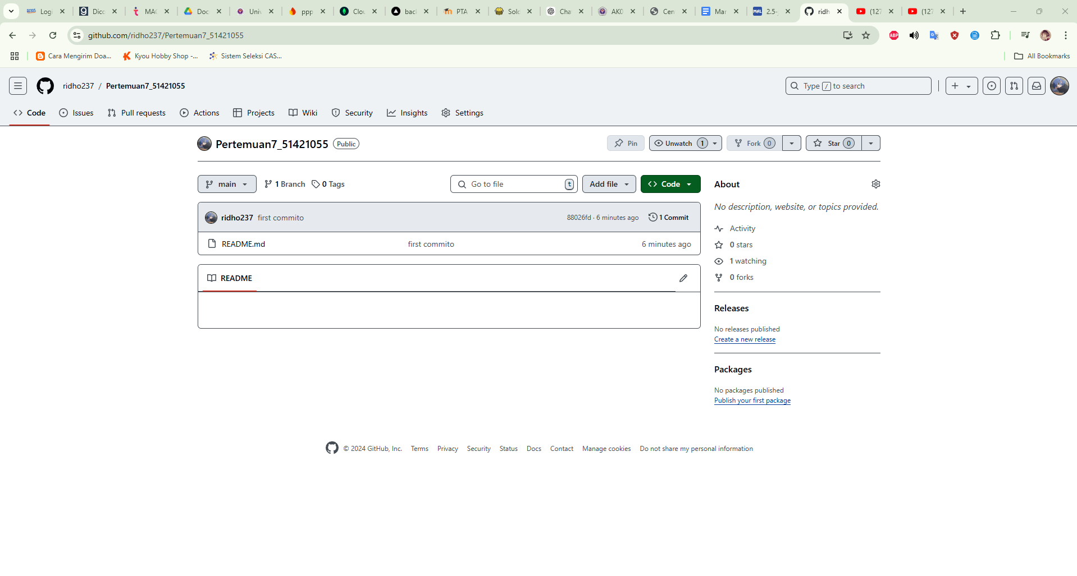

11). Kesebelas kita coba praktekin git clone dengan membuat folder baru…

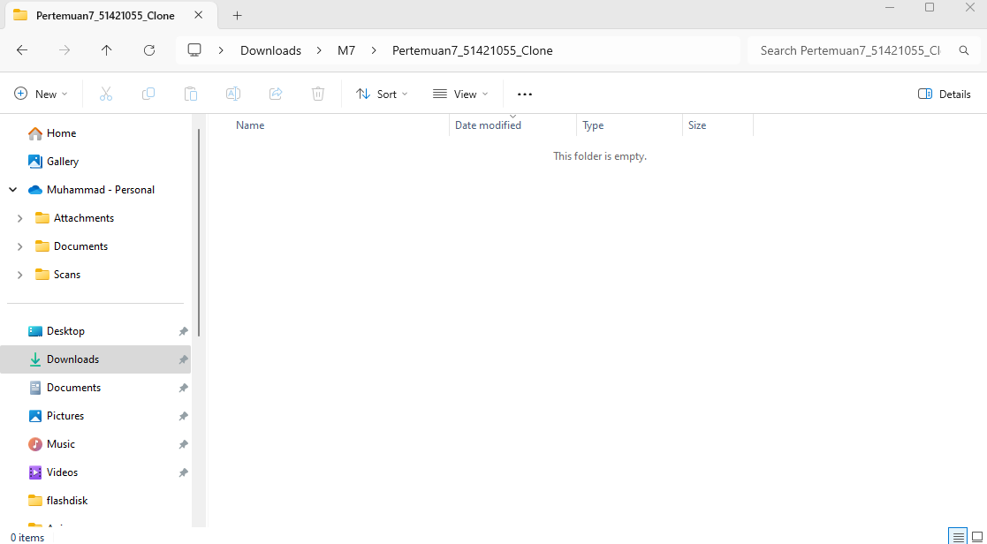

12). Kedua belas kita buka cmd dan kita clone repo yang barusan dibuat.

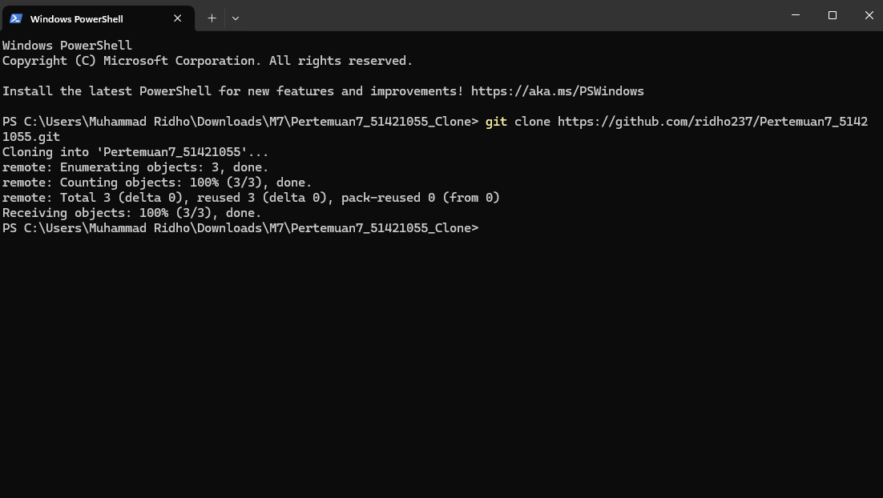

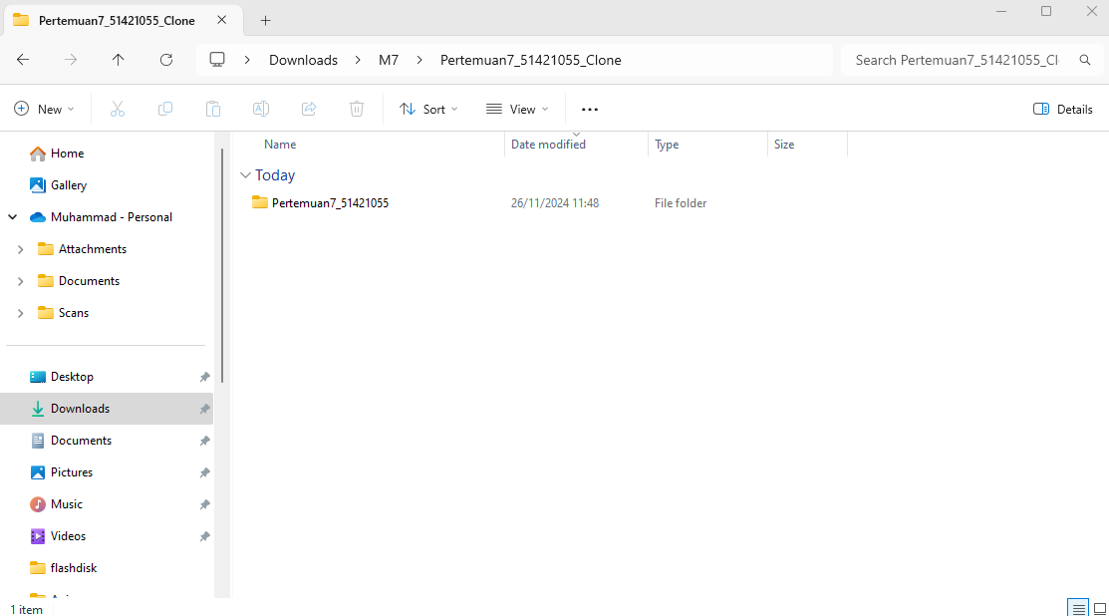

13). Ketiga belas kita coba buat file baru dan kita cek status kemudian kita git add lagi karna terdapat file baru maka file text.txt terbaca untracked kita git add untuk menambah file untracked tsb.

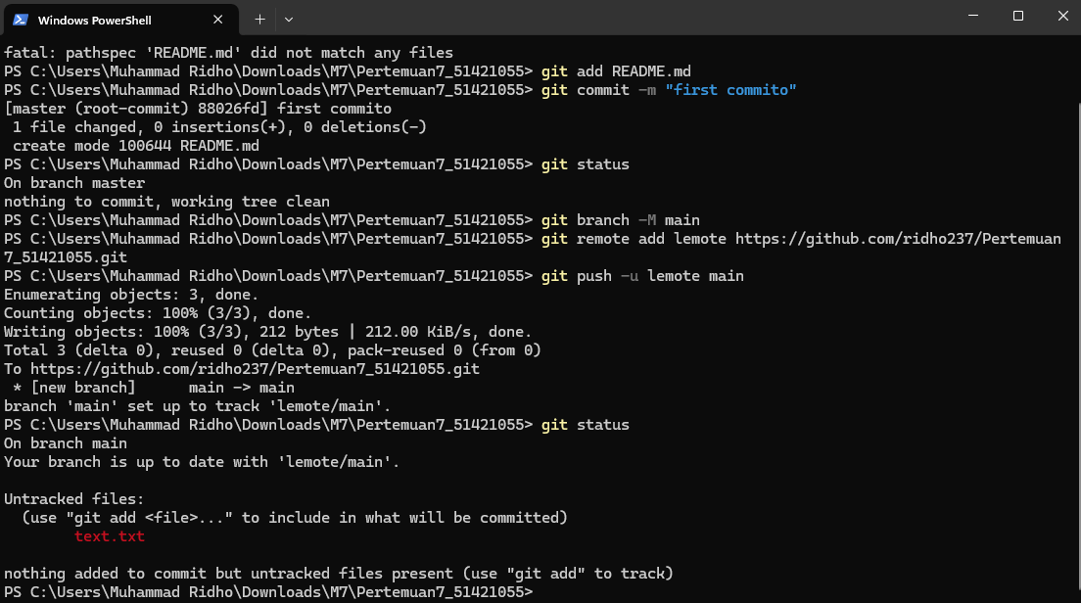

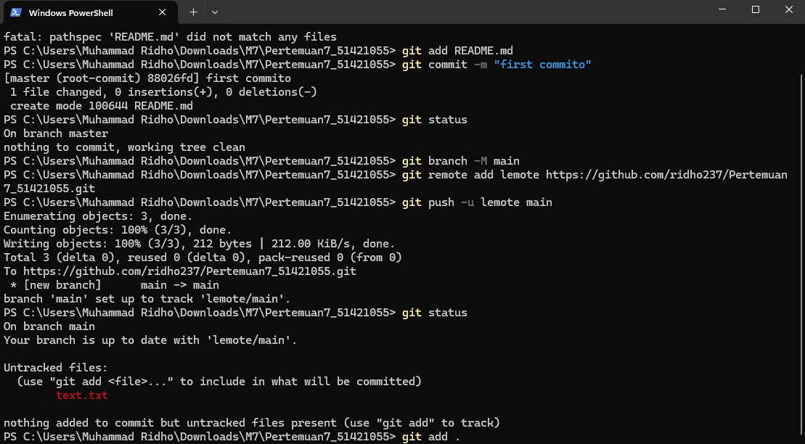

Nah disini statusnya akan berubah menjadi unstage karna blm dicomit selanjutnya kita commit

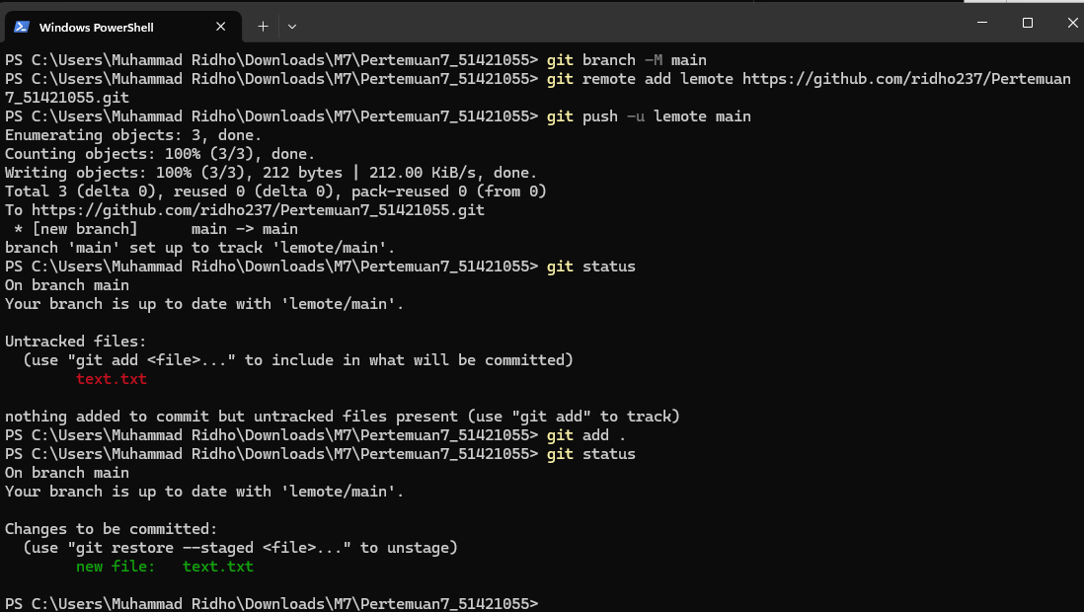

14). Keempat belas kita commit dan push.

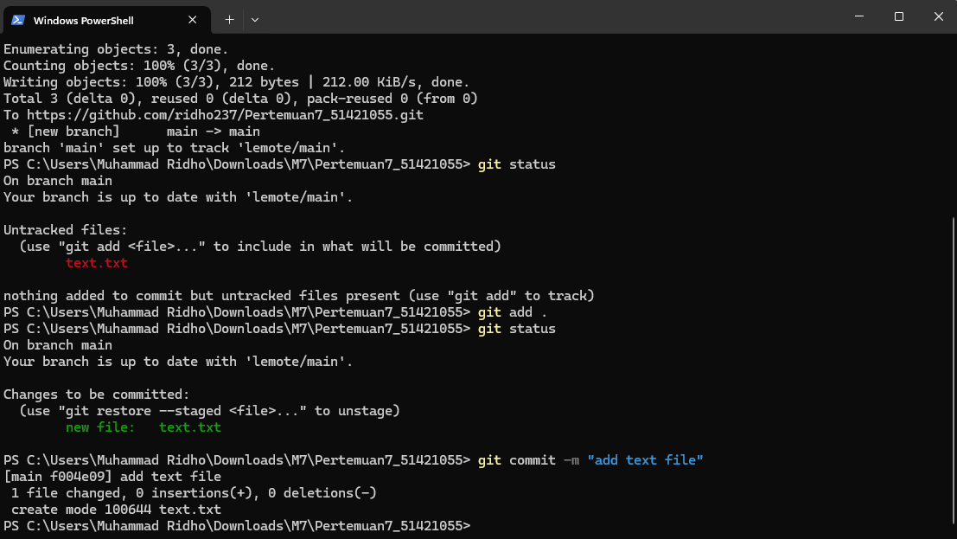

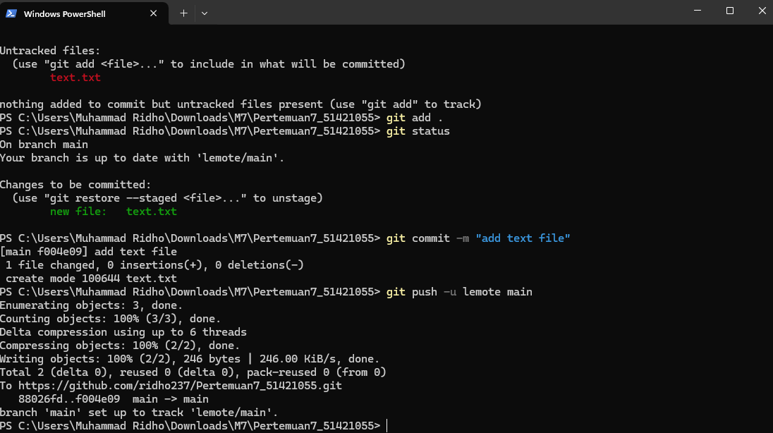

15). Kelima belas kita implementasikan pull difolder yang clone tadi untuk update fille text.txt yang tadi sudah dipush.

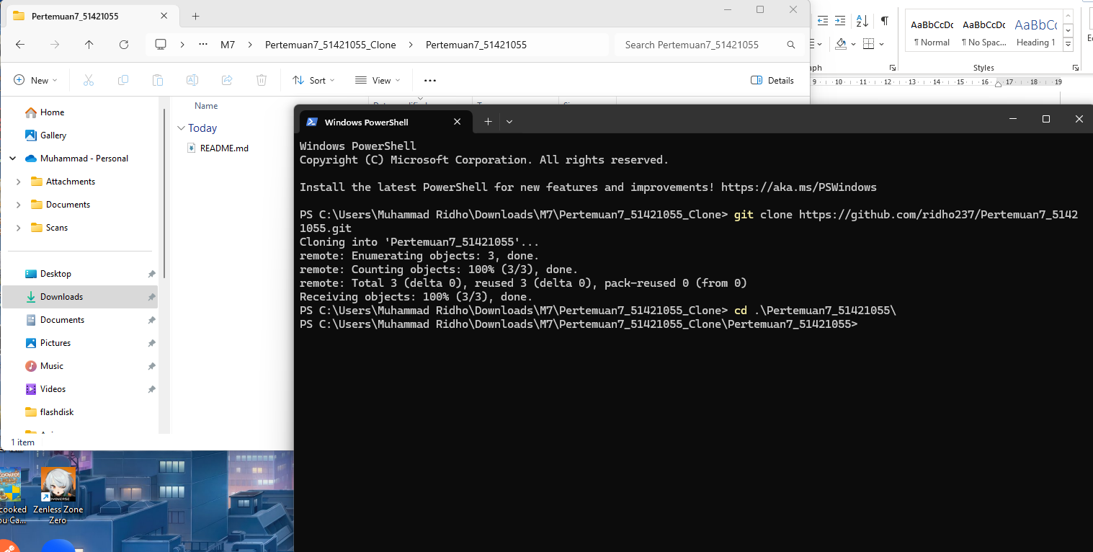

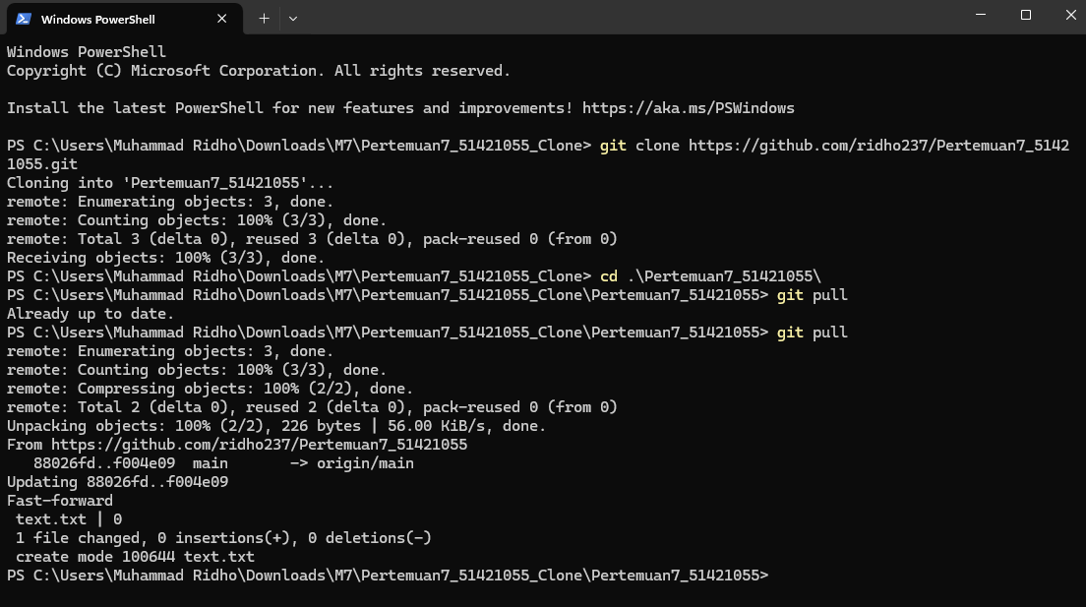

16). Keenambelas kita implementasikan branching, kita disini buat lalu masuk kebranchnya.

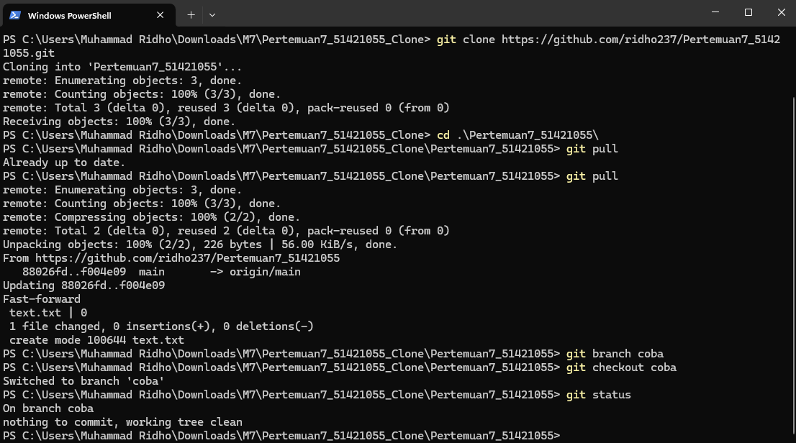

17). Ketujuh belas kita coba buat file kemudian kita push kebranch baru yang kita buat.

